Новые разработки
ТЕХНОЛОГИЯ  высокочастотной пайки для герметизации корпусов микросборок и микромодулей | 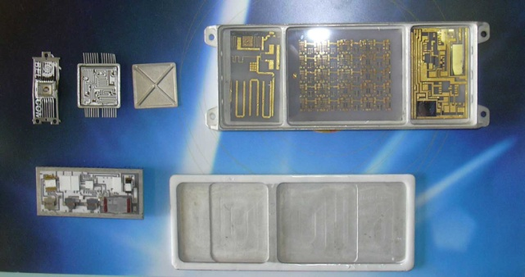
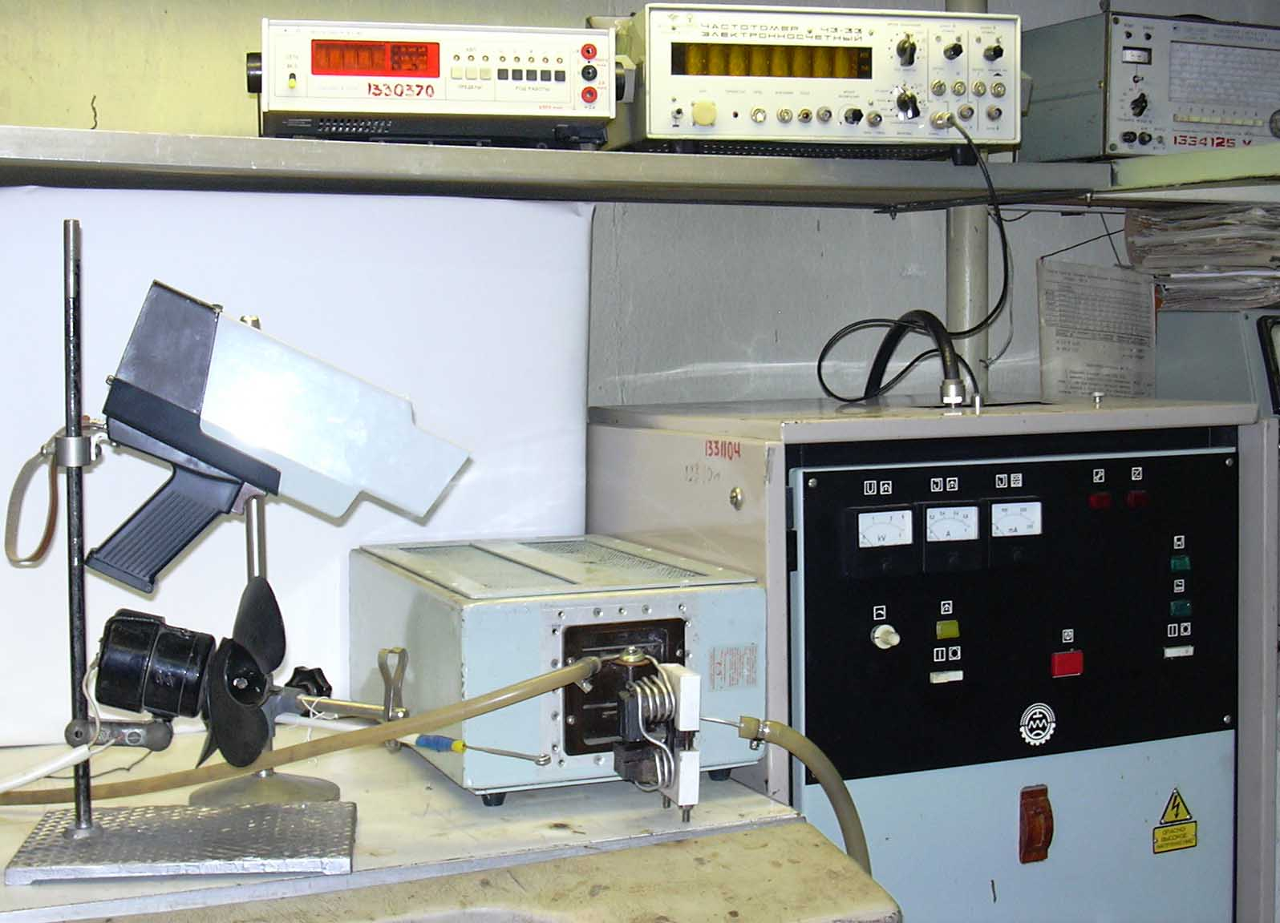 | НАЗНАЧЕНИЕ  Технология разработана для герметизации корпусов микроблоков и микросборок авиационной и космической аппаратуры. Нагрев изделий происходит бесконтактным путем с помощью вихревых токов, которые с высокой скоростью разогревают паяемые детали до температуры пайки. ВЧ нагрев сочетается с воздействием НЧ вибраций на расплавленный припой, что повышает его растекаемость и заполнение зазоров.
Учреждение образования  “Белорусский государственный университет информатики и радиоэлектроники “  г. Минск, Беларусь, 220013, ул. П. Бровки 6,  кафедра «Электронная техника и технология»  Тел. (+ 375 17) 293 88 88  факс (+ 375 17) 293 88 35  E-mail: vlanin@bsuir.by  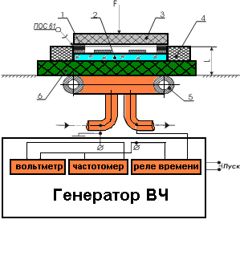 | Техническая характеристика  Частота тока, кГц………. 440 –1760  Частота модуляции, кГц….. 0,05–44  Мощность нагрева, кВт…… 1,0–5,0  Время пайки, с…………….. 5–15  Преимущества  Увеличение производительности процесса пайки изделий в 3–6 раз за счет высокой скорости ВЧ нагрева. Снижение числа дефектных соединений на 20-30% за счет применения механических вибраций в процессе пайки. Возможность автоматизации процесса.  1. Ланин В.Л. Высокочастотный электро-магнитный нагрев для пайки электронных устройств // Технологии в электронной промышленности, 2007, № 5. –С. 46–49.  2. Пат. 2339 Беларусь 06.04.1998  - А.с. 1471414 СССР. Способ высокочастотной пайки изделий . 08.12.1988

ТЕХНОЛОГИЯ  ультразвуковой пайки и металлизации неметаллических материалов в производстве электронных компонентов | 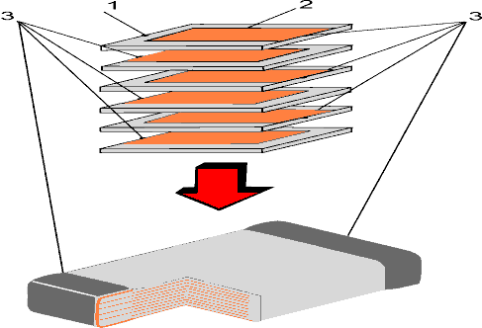
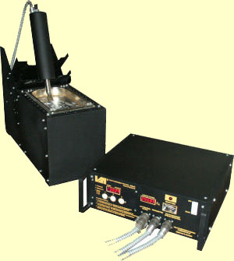 | НАЗНАЧЕНИЕ  Технология разработана для толстопленочной металлизации и пайки керамических, стеклокерамических и пьезокерамических материалов и формирования выводных электродов в производстве изделий электронной техники и сочетает воздействие УЗ вибраций и ИК нагрева на материалы и расплавы припоев.  Разработана УЗ паяльная станция, состоящая из транзисторного генератора, пистолета с пьезоэлектрическим преобразователем и ИК модуля нагрева.
г. Минск, 220013, ул. П. Бровки 6, БГУИР, кафедра «Электронная техника и технология”  Тел. (+ 375 17) 293 88 88 факс (+ 375 17) 293 88 35  E-mail:vlanin@bsuir.by  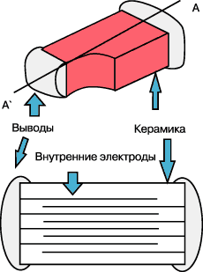 | Техническая характеристика  Частота ультразвука, кГц…… 44±1  Амплитуда колебаний, мкм.... 10–15  Мощность нагрева, Вт………. 50  Время пайки, с…………….. 5–15  Преимущества  Увеличение прочности контактных соединений в изделиях в 3–5 раз по сравнению с вжиганием серебра или химической металлизацией никелем. Пайка без флюса в атмосфере любого состава бессвинцовыми припоями.  1. А.с. 727351 СССР Способ ультразвуковой пайки. 15.04.1980.  2. А.с. 1343679 СССР. Способ пайки и лужения деталей 08.07.1987.

ТЕХНОЛОГИЯ  монтажа микроплат в корпуса многофункциональных модулей СВЧ | 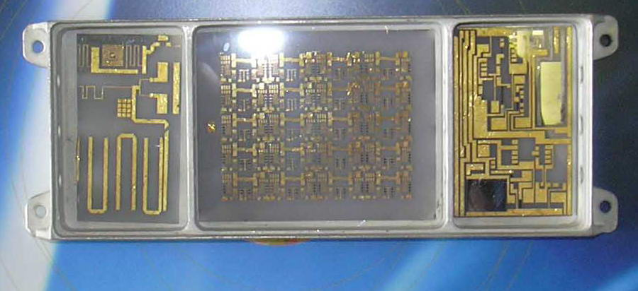
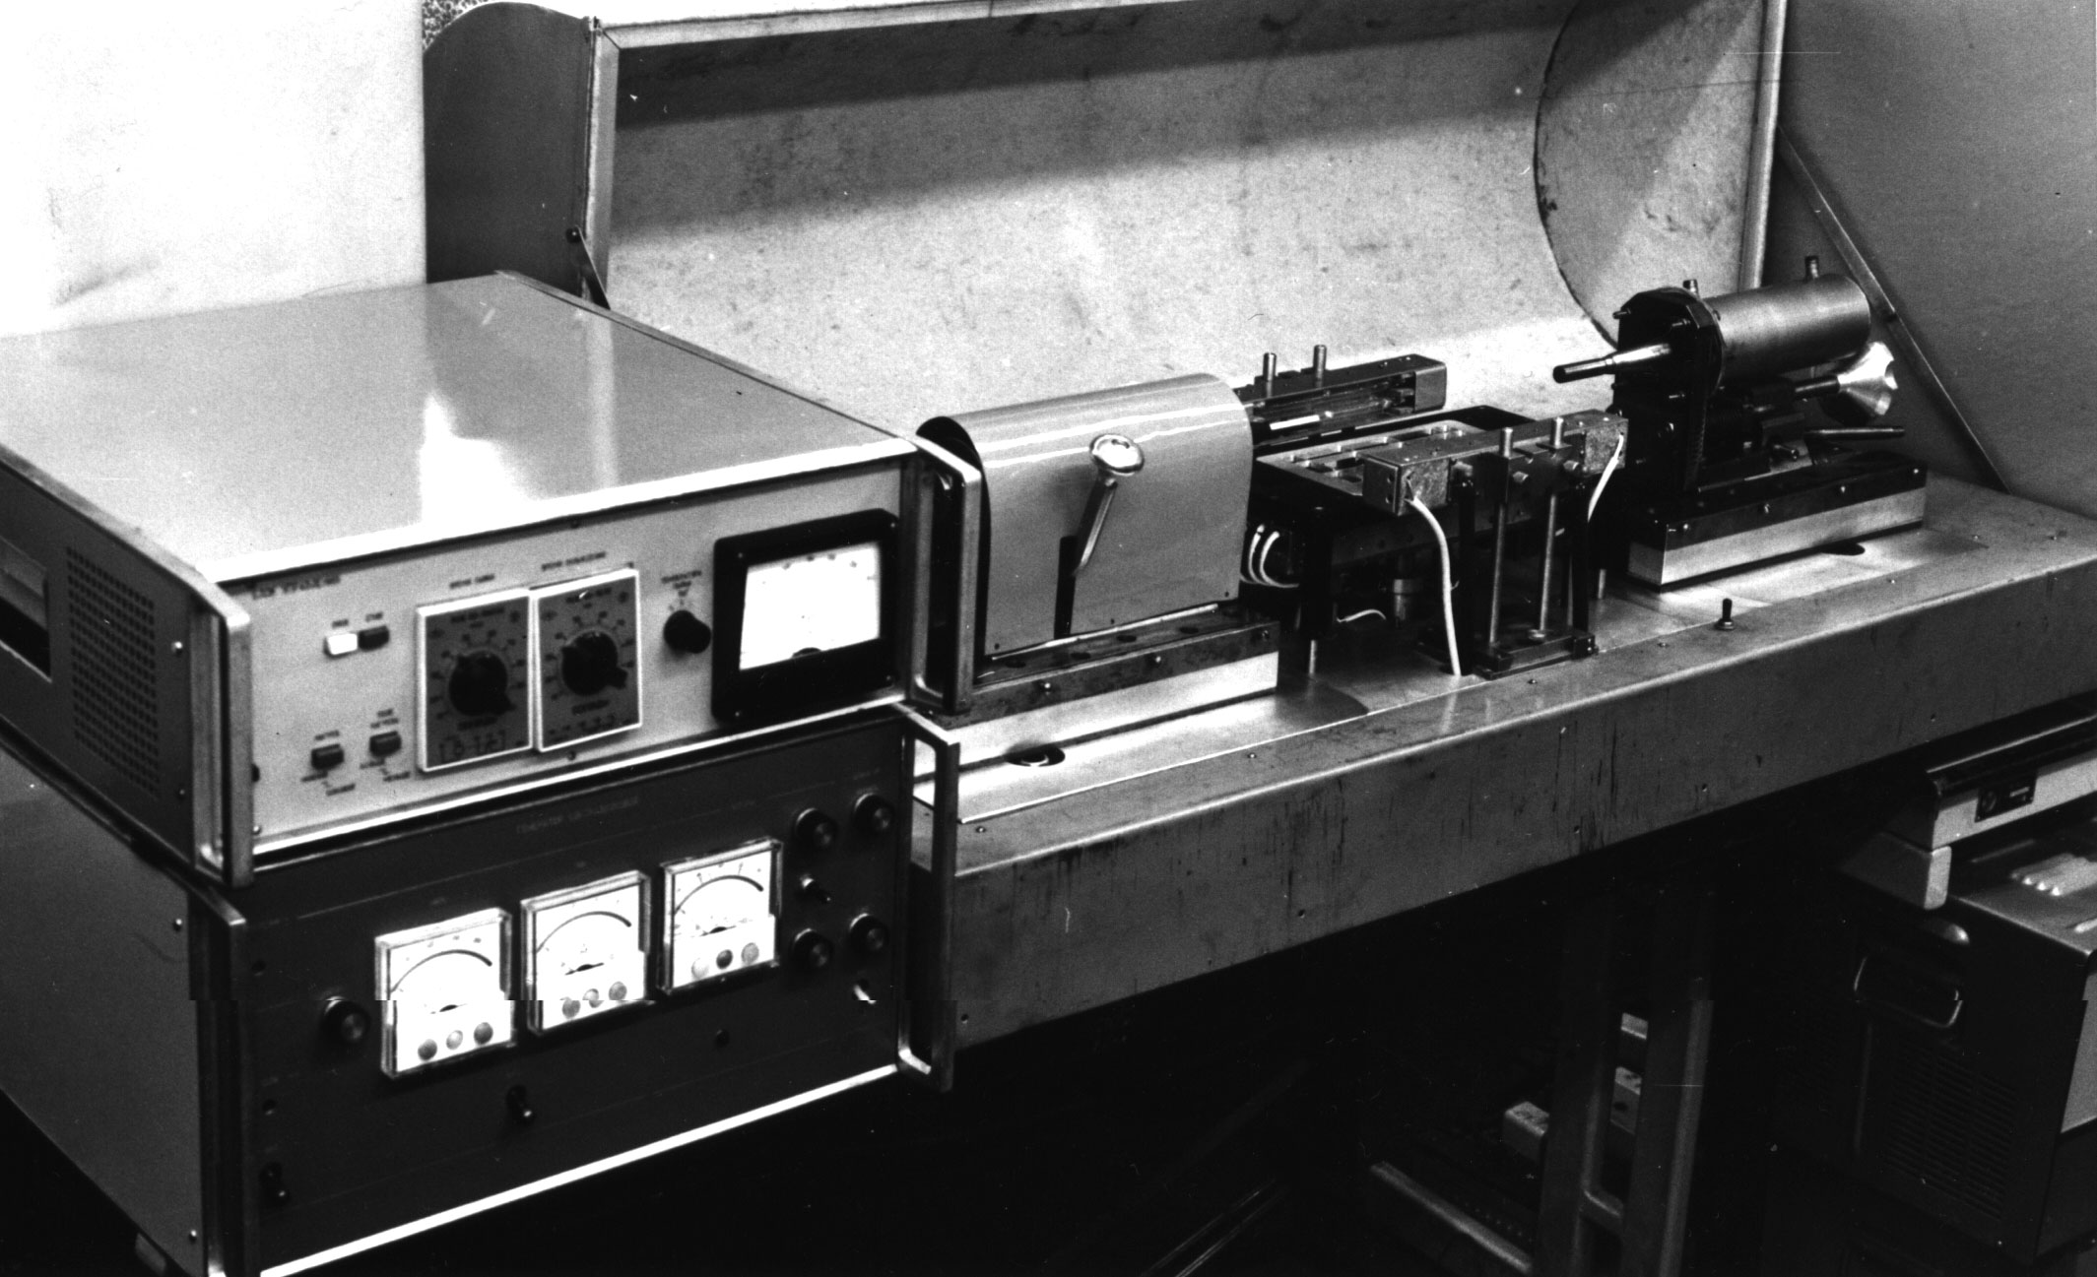 | НАЗНАЧЕНИЕ  Технология монтажа микрополосковых плат в корпуса многофункциональных СВЧ модулей авиационной и космической аппаратуры на легкоплавкие припои сочетает воздействие УЗ вибраций с девиацией частоты в режиме бегущей волны в расплаве припоя и ИК нагрева, что обеспечивает надежный тепловой контакт платы с корпусом.  Разработана установка монтажа, состоящая из УЗ технологической системы с пьезоэлектрическими преобразователями и ИК модуля нагрева.
Учреждение образования  “Белорусский государственный университет информатики и радиоэлектроники “  г. Минск, 220013, ул. П. Бровки 6, БГУИР, кафедра «Электронная техника и технология”  Тел. (+ 375 17) 293 88 88  факс (+ 375 17) 293 88 35  E-mail :vlanin@bsuir.by  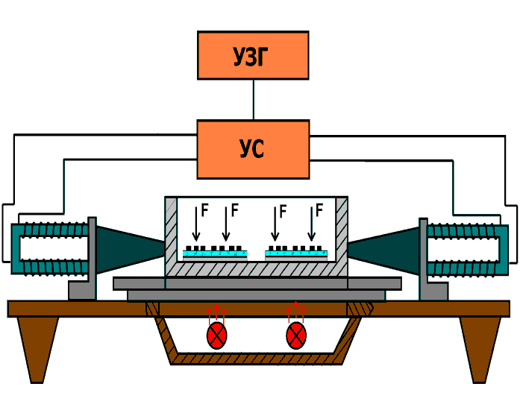 | Техническая характеристика  Частота ультразвука, кГц…… 44±2  Амплитуда колебаний, мкм.... 10–15  Мощность нагрева, кВт………. 2,0  Время пайки, с…………….. 15–30  Преимущества  Увеличение сплошности паяного соединения, улучшение теплового контакта микроплаты с корпусом, исключение флюсов и процессов отмывки изделий. Сокращение длительности технологического процесса монтажа в 2 раза. Пайка без флюса в атмосфере любого состава бессвинцовыми припоями.  1. Ланин В.Л. Технология монтажа микроплат в корпуса многофункциональных модулей // Технологии в электронной промышленности, 2008, № 1. – С. 72–75.  2.А.с. 893426 СССР. Способ ультразвуковой пайки и лужения. 30.12. 1980.  2. А.с. 1389127 СССР. Способ ультразвуковой пайки. 15.12. 1987.

